**大阪府堺泉北港湾区域における海面漂流物の回収・処理の実施状況**

資料１－４　別紙

　 ・一般社団法人大阪府清港会が、堺泉北港の航行船舶の安全と港湾の環境衛生の向上を図るため、府から運営委託された清掃船「しらさぎ」により、年間を通じて港内に漂流している浮遊物等の回収を行っている。

　 ・基本的には、平日は毎日回収している（船のドック入り期間は除く）。

　 ・直近３年の泊地別の回収実績は表に示すとおりであり、北泊地における回収量が多い傾向にある。

　 ・陸揚げされた漂流物は、基地において分別、切断、乾燥処理を行ったのち、適切に処理している。

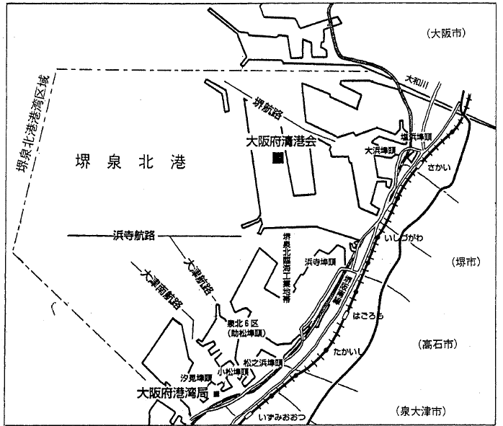

**北泊地**

**西泊地**

**浜寺泊地**

**南泊地**

**大津南泊地**

**大津泊地**

図　堺泉北港港湾区域図

表　　泊地別の漂流物等の回収実績

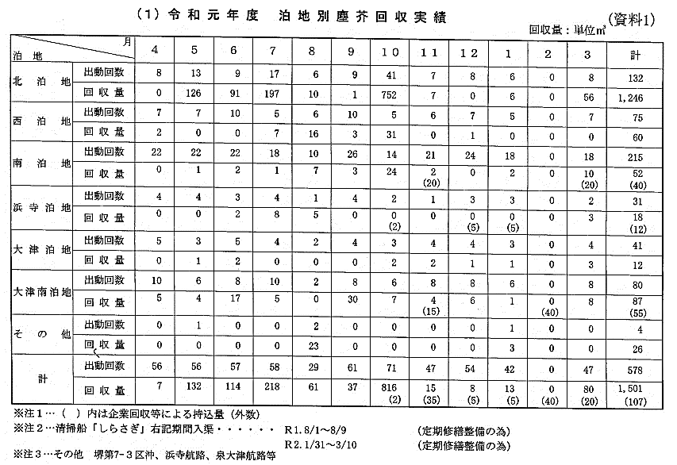

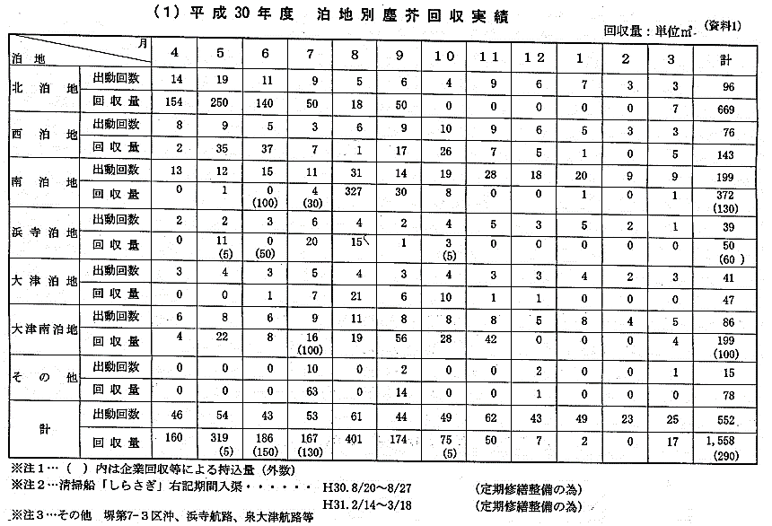

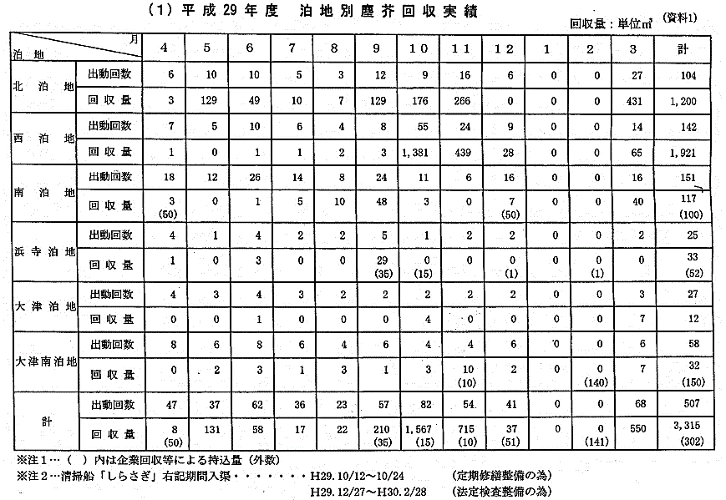

回収の実施状況（令和２年7月13日）

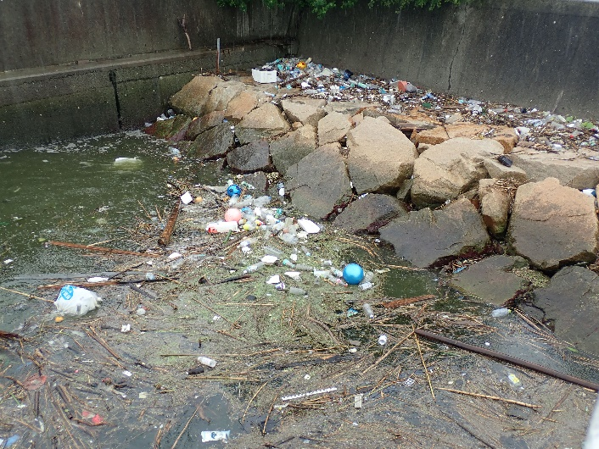　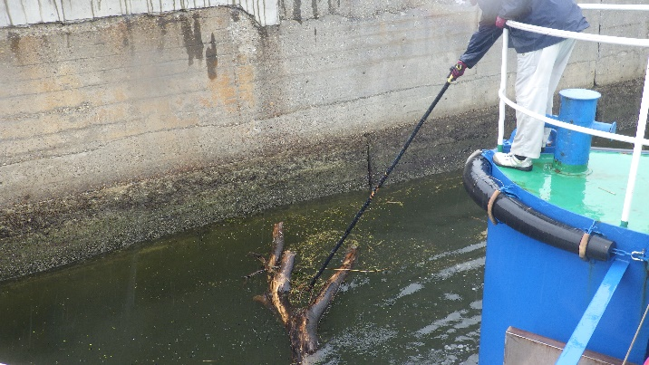

ごみの漂流状況

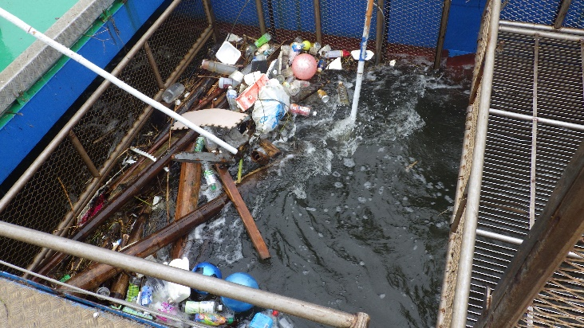　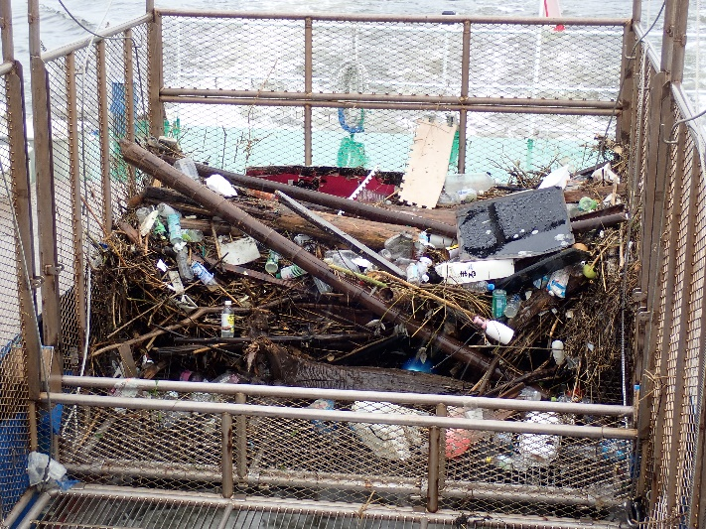

ごみの回収作業

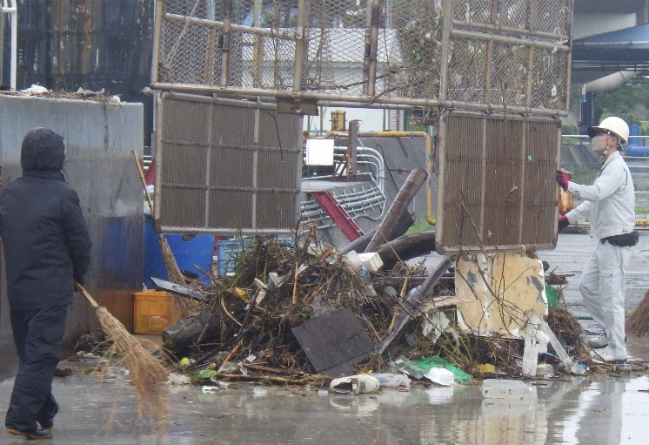　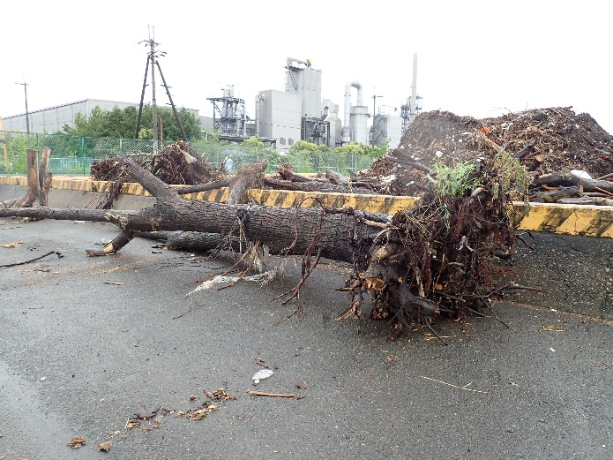

陸揚げ　　　　　　　　　　　　　　　　　　　　　　　（参考）以前漂流していた木